**Lab 2.1: Thực hành với Rough Prototype - phần 1**

Ở lab này, học viên sẽ được vận dụng kiến thức để hiểu rõ về Inversion of Control (IoC) ở trong Spring tương ứng.

**Đề bài:**

Sử dụng kiến thức về DI để có thể hiển thị dòng thông tin ra màn hình console.

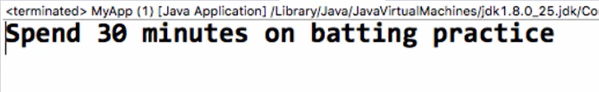

**Gợi ý làm bài:**

1. Tạo lớp **BaseballCoach** với hàm **getDailyWorkout()** để trả về chuỗi thông tin tương ứng:

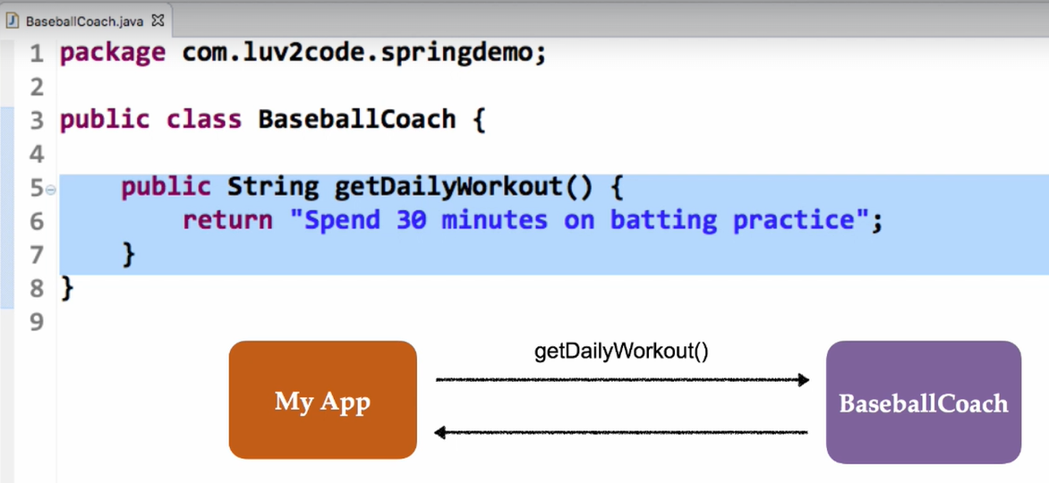

1. Tạo lớp **MyApp** sẽ chứa phương thức main và sẽ làm 2 nhiệm vụ:

* Tạo đối tượng **theCoach** từ lớp **BaseballCoach**.
* Sử dụng đối tượng đó thông qua phương thức **getDailyWorkout**

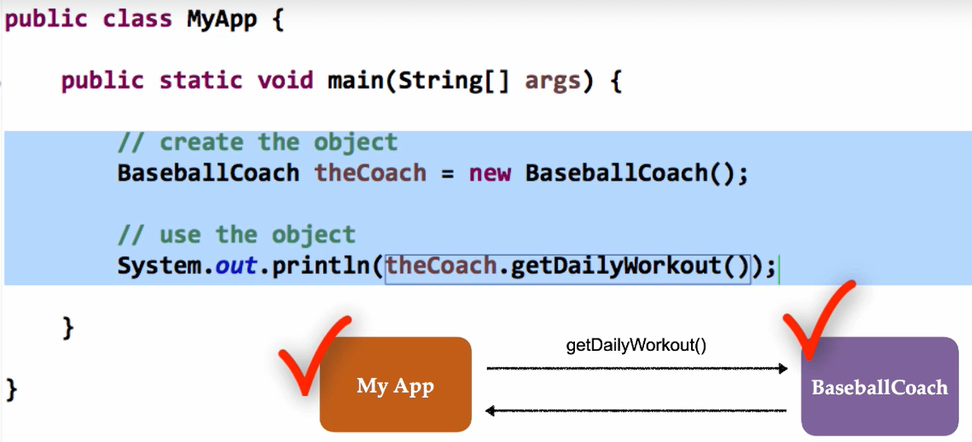

1. **Refactoring Code: Thực hiện tạo interface:**

Thực hiện tạo ra interface Coach sẽ có phương thức getDailyWorkout và trả về giá trị String.

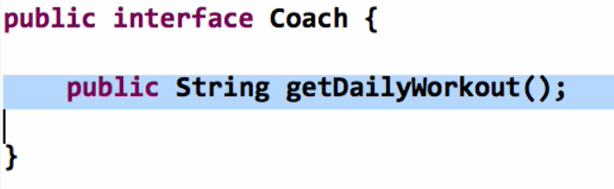

1. Thực hiện implements Coach vào lớp **BaseballCoach**:

Sẽ thực hiện **@Override** lại tự động các phương thức của **BaseballCoach** có tương ứng.

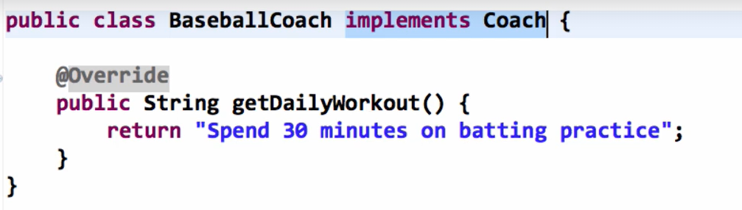

1. Hàm **main** cũng cần phải có sự thay đổi, khi giờ đây ta sẽ sử dụng interface tương ứng trong việc khởi tạo đối tượng.

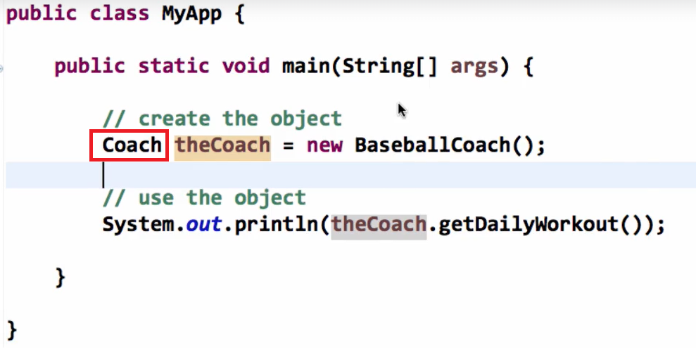

Hãy thực hiện chạy và kiểm tra thông tin ở màn hình console tương ứng.